Specifikacija softverskih zahtjeva

Yummy

Specifikaciju pisali:

* Savo Debeljak
* Darko Lekić
* Aleksije Mićić
* Nedeljko Milinković
* Stefan Novaković

**Januar 2019. Godine**

Sadržaj

1 Uvod u specifikaciju zahtjeva 4

1.1 Svrha dokumenta 4

1.2 Svrha i opseg sistema 4

1.3 Terminologija 5

1.4 Literatura, Reference 5

1.5 Pregled dokumenta 6

2 Opis sistema 6

2.1 Perspektiva proizvoda 6

2.1.1 Korisnički interfejsi 6

2.1.2 Hardverski interfejsi 7

2.1.3 Softverski interfejsi 7

2.2 Funkcionalnost proizvoda 7

3 Specifikacija zahtjeva 8

3.1 Nefunkcionalni zahtjevi 8

3.1.1 Hardverski zahtjevi sistema 8

3.1.2 Performanse sistema 8

3.1.3 Prenosivost 9

3.1.4 Pouzdanost 9

3.1.5 Sigurnost 9

*3.2* Funkcionalni zahtjevi 10

3.2.1 Dijagrami aktivnosti - Gost 10

3.2.1.1 Gost - Naručivanje 10

3.2.1.2 Gost - Ostavljanje dojmova 11

3.2.1.3 Gost - Poziv konobara 12

3.2.1.4 Gost - Pregled događaja i promocija 13

3.2.2 Dijagrami aktivnosti - Administrator 14

3.2.2.1 Admnistrator - Upravljanje korisničkim nalozima 14

3.2.2.2 Admnistrator - Upravljanje događajima 15

3.2.2.3 Administrator - Upravljanje inventarom 16

3.2.2.4 Administrator - Upravljanje menijem ponuda 17

3.2.2.5 Administrator - Upravljanje promocijama 18

3.2.3 Dijagrami aktivnosti - Šef smjene 19

3.2.3.1 Šef smjene - Ažuriranje stanja stavki na meniju 19

3.2.4 Dijagram akivnosti - Menadžer 20

3.2.4.1 Mendžer - Generisanje izvještaja 20

3.2.4.2 Menadžer - Podešavanje postavke stolova 21

3.2.5 Dijagram aktivnosti 22

3.2.6 Slučajevi upotrebe sistema 23

4 Dijagram klasa 24

5 Entity Relationship dijagram 25

6 Prototipovi 26

6.1 Početna stranica 26

6.2 Promocije 27

6.3 Meni 28

6.4 Slanje narudžbe 29

6.5 Admin panel 30

6.6 Šanker panel 31

6.7 Menadžer izvještaji 32

# 1 Uvod u specifikaciju zahtjeva

## Svrha dokumenta

U ovom dokumentu su navedeni i opisani zahtjevi za sistem koji predstavlja softversko rješenje za ​online​ naručivanje jela i pića unutar restorana (u daljnjem tekstu: sistem, softverski sistem ili softversko rješenje). Riječ restoran će se odnositi na restoran u sklopu kojeg sistem treba biti integrisan, osim na mjestima na kojima je drugačije naglašeno.

Cilj ovog dokumenta jeste da služi kao osnova za izradu i evaluaciju softverskog

sistema za restoran. Namijenjen je sudionicima koji naručuju softverski sistem i aktivno

učestvuju u definisanju i evaluaciji zahtjeva za taj sistem, kao i članovima tima koji je zadužen da na osnovu specifikovanih zahtjeva dizajnira i osposobi taj softverski sistem.

## Svrha i opseg sistema

Sistem će pružati gostima mogućnost da vrše narudžbu jela i pića unutar restorana putem ​Web interfejsa, kom pristupaju preko mobilnih telefona. Sistem će im prikazivati ponudu jela i pića u vidu menija sa stavkama. Konobari će takođe moći da na ovaj način unose narudžbe u sam sistem, prema zahtjevima gosta. Svaka narudžba će se vezati za broj stola na koji se ona isporučuje. Narudžbe koje se unesu u sistem na ovaj način moraće biti odobrene od strane šankera, koji je zadužen da prima, pregleda i potvrđuje odnosno odbija narudžbe ovoga tipa.

Menadžer sistema je korisnik koji ima najviše privilegije i koristi sistem radi upravljanja menijem, tj. stavkama na meniju, postavkom stolova u restoranu i korisnicima sistema. On će moći da mijenja podatke o jelima i pićima na meniju, uključujući njihove sastojke i dodatne opcije pri naručivanju tih stavki. Dodatne opcije mogu biti prilozi, salate, porcija, itd. Menadžer će moći da generiše i pregleda izvještaje o poslovanju.

Cilj sistema je da skrati vrijeme koje protekne od trenutka dolaska gosta za stol do trenutka kada se gost posluži pićem i/ili jelom. Ovo je pogotovo bitno u situacijama kad je u restoranu prisutan velik broj gostiju. Sve narudžbe koje unese gost ili konobar koji uslužuje gosta će biti evidentirane u sistemu. Zadatak šankera, u interakciji sa sistemom, će biti samo da ih pregleda i odobri ili odbije. Ovo skraćuje vrijeme koje bi inače sam šanker morao provesti unoseći stavke za svaku narudžbu.

## Terminologija

U ovoj sekciji su objašnjene osnovne definicije, akronimi i skraćenice.

|  |  |
| --- | --- |
| Pojam | Definicija |
| Korisnik | Osoba koja koristi aplikaciju “Yummy”. |
| Gost | Osoba koja je zadužena za rad sa modulima za naručivanje hrane i/ili pića. |
| Zaposleni | Osoba koja je zadužena kreiranje i procesiranje narudžbi korisnika sistema. |
| Menadžer | Osoba koja upravlja sistemom i održava sistem. |
| Baza podataka | Kolekcija podataka kojom se služi sistem. |
| Specifikacija sistemskih zahtjeva (SRS) | Dokument koji opisuje svrhu i funkcionalnosti sistema. |

## Literatura, Reference

[1] IEEE Software Engineering Standards Committee, “IEEE Std 830-1998, IEEE Recommended Practice for Software Requirements Specifications”, October 20, 1998.

[2] IEEE Std 830-1998 - IEEE Recommended Practice for Software Requirements

Specifications

[3] IEEE Computer Society, 1998.

[4] MSU, *SRS Example-webapp,* Michigan State University, 2004.

[5] IBM, *SRS Example,* International Business Machines, 2011.

## Pregled dokumenta

Sljedeće poglavlje prikazuje Opis sistema te pregled funkcionalnosti proizvoda. Opisuje neformalne zahtjeve i koristi se za uspostavljanje konteksta za tehničku specifikaciju zahtjeva u sljedećem poglavlju.

Treće poglavlje ovog dokumenta, Specifikacija zahtjeva, je napisano prvenstveno za programere, a objašnjava tehničke detalje funkcionalnosti proizvoda.

Oba poglavlja opisuju isti softverski proizvod u potpunosti, ali su namijenjena za dva različita tipa čitalaca, pa koriste dva različita tipa jezika.

# Opis sistema

## 2.1 Perspektiva proizvoda

Sistem “Yummy” ima za cilj da riješi problem neautomatizovane razmjene podataka, odnosno narudžbi u ugostiteljskim objektima, te procesiranja i obrade istih. Sastoji se iz korisničke aplikacije koja se pokreće kao Django server i Postgres baze podataka.

### 2.1.1 Korisnički interfejsi

Korisnički interfejs za goste i konobara je prilagođen malim ekranima, odnosno upotrebi preko mobilnih uređaja. To podrazumijeva da su svi elementi interfejsa, bilo funkcionalni ili dekorativni, skalabilni i da se mogu adekvatno prikazati na mobilnim uređajima raznih veličina i rezolucija ekrana. Takođe jedan od uslove jeste da korisnički interfejs koji se prikazuje prilikom upotrebe mobilnog uređaja bude jednako funkcionalan kao i onaj koji se koristi na računarima. Interfejs koji će biti korišten od strane šankera je prilagođen za desktop računare. On kao takav mora zaposlenima, da pruža podršku u radu, koja se ogleda u automatizaciji procesiranja narudžbi. Interfejs koji se koristi od strane zaposlenih mora biti intuitivan i treba da zahtjeva minimalnu obuku zaposlenih kako bi bili u stanju da se njime koriste.

### 2.1.2 Hardverski interfejsi

Za upotrebu datog sistema potrebni su sljedeći uređaji:

* Računar na kojem će biti pokrenuta aplikacija (serverska uloga)
* Telefon preko kojega će korisnik pristupati aplikaciji
* Računar sa touchscreen monitor za prikaz narudžbi kod šankera (bez touchscreen monitora potrebna je tastatura i miš za interakciju sa sistemom) ili tablet odgovarajuće veličine
* Ruter za pristup aplikaciji sa lokalne mreže
* Tablet ili smart-phone za konobare preko kojih će pristupati aplikaciji, dobijati notifikacije i vršiti narudžbe

### 2.1.3 Softverski interfejsi

* Python v3.7.2
* Django v2.1.4
* PostgreSQL v11.1
* Apache v2.4.37
* Dodatne Python biblioteke: pillow v5.3.0, requests v2.21.0, python-datautil v2.7.5, psycopg2 v2.7.6.1, plotly v3.6.1 i pandas v0.9.1

## 2.2 Funkcionalnost proizvoda

Yummy omogućava automatizaciju procesa naručivanja, što je od koristi u situacijama kada je velika gužva u restoranu, a konobari nisu u stanju da blagovremeno opsluže sve goste. Gostima se pruža mogućnost da narudžbu direktno proslijede šankeru, tako što će kroz naš korisnički interfejs unijeti broj stola koji su zauzeli te odabrati željene proizvode iz menija. Nakon toga šanker može da procesira narudžbu.

Pri pristupu sistemu, gostu se na početnoj strani prikazuju promotivni događaji i preporuke za određene artikle. Ove promocije kao i preporuke može generisati konobar (zaposleni) koji ima status šefa smjene, kao i menadžer. Gost, na sistemu može da pregleda meni restorana, koji sadrži detaljne opise svih stavki, što podrazumijeva i sastojke, sliku, cijenu itd. Pregled događaja i promocija vezan za restoran, menadžer ima mogućnost da vidi kroz glavni sajt web aplikacije. On isto tako ima mogućnost da pregleda sve stavke sa menija prema kategorijama te da pretražuje sve stavke iz menija prema istoj. Gostu je omogućeno da unese napomenu prilikom naručivanja, kako bi se naglasilo izostavljanje nekih sastojaka, bilo zbog alergije ili ličnih preferensi. Također gost prilikom slanja narudžbe šankeru ima mogućnost da izmijeni svaku od stavki koju je izabrao da naruči ili da je u potpunosti obiše sa narudžbe prije slanja, te ima mogućnost da unese broj stola za koji vrši narudžbu. Takođe gostima koji su ostvarili narudžbu se ostavlja mogućnost da ostave svoj dojam o proizvodima, ali i o zaposlenima. Sistem prikazuje dojmove o jelima korisnicima, pri čemu se vrši filtriranje onih dojmova, koji se mogu okarakteristati kao spam ili ham, ovakvi dojmovi se takođe čuvaju, ali njima isključivo imaju pristup zaposleni. Pristup dojmovima o zaposlenima, imaju menadžeri. Šanker kome se proslijede narudžbe, može da ih procesira tako što će narudžbu prihvatiti ili odbiti, pri čemu mu se ostavlja mogućnost da napiše razlog zašto je narudžba bila odbijena. Sistem šankeru prikazuje samo listu onih narudžbi koje nisu prethodno procesirane, pri čemu su narudžbe hronološki sortirane od najstarijih do najnovijih. Sistem menadžmentu restorana omogućava da mijenja meni, radi sa događajima, promocijama, zaposlenima itd. Ove funkcionalnosti nisu direktno implemenirane već su pružene od strane Django admin interfejsa.

# Specifikacija zahtjeva

## 3.1 Nefunkcionalni zahtjevi

### 3.1.1 Hardverski zahtjevi sistema

Hardver koji će sistem posjedovati je:

* Personalni računar za šankom, koji bi trebalo da bude touchscreen, u suprotnom će morati da posjeduje dodatno tastaturu i miš
* Svaki od konobara mora da ima lični telefon kako bi odgovarao na zahtjeve klijenata, odnosno gostiju
* Štampač, za generisanje izvještaja
* Modem + ruter, sa priključenim internetom

### 3.1.2 Performanse sistema

Softverski sistem treba biti brz i efikasan. Treba da na brz i efikasan način vrši prikaz formi web stranica, pribavljanje i prikaz podataka, te kreiranje novih i modifikaciju postojećih podataka. Sistem treba da ima visok stepen responzivnosti (kratko vrijeme odziva). Ne smije se desiti da je na znatan vremenski period korisnik onemogućen da interaguje sa aplikacijom koja nastaje kao posljedica učitavanja dijelova sistema ili podataka od strane samog sistema.

### 3.1.3 Prenosivost

Aplikacija se može pokrenuti na bilo kojem računaru koji ispunjava zahtjeve iz tačke hardverski interfejsi i softverski interfejsi. Također jedna od osnovnih stvari po kojima je Django, web framework u kome je izrađivana aplikacija, poznat jeste skalabilnost i prenosivost.

### 3.1.4 Pouzdanost

Mogućnost otkazivanja aplikacije zanemarljivo je mala. Nad aplikacija je izvedeno stress testing gdje je testirana robustnost softvera tako što je aplikacija radila iznad svih očekivanja rada u normalnoj upotrebi.

### 3.1.5 Sigurnost

Iako je to suštinski funkcionalan zahtjev, biće naveden u ovom poglavlju jer ne predstavlja slučaj upotrebe, već način funkcionisanja sistema koji bi trebao biti transparentan za korisnika. Podaci o korisničkim nalozima se trebaju čuvati u sigurnom formatu. Lozinka korisnika se ne smije čuvati u plaintext obliku, već trebaju biti korištene odgovarajuće hash with salt tehnike za čuvanje lozinki. Za pristup web aplikaciji trebabiti korišten HTTPS protokol. Svi zaposleni se moraju prijaviti na sistem. Aplikacija je zaštićena od standardnih upada preko internet mreže preko Djangovog servisa koji onemogućava pristup aplikaciji izvan lokalne mreže, odnosno sa odredjenog opsega prihvatnih IP adresa. Da bi se pristupilo admin panelu aplikacije potrebni su kredencijali Django superuser-a.

Django pruža višestruku zaštitu od:

* Clickjacking
* Cross-site scripting
* Cross Site Request Forgery (CSRF)
* SQL injection
* Remote code execution

Također moguće je uvesti i odredjeni dodatni hardverski interfejs gdje bi se na stolovima lokala nalazili odredjeni QR kodovi ili RFID čitači, koje bi korisnik trebao telefonom skenirati te tek tad pristupiti aplikaciji.

## 3.2 Funkcionalni zahtjevi

### 3.2.1 Dijagrami aktivnosti - Gost

#### 3.2.1.1 Gost - Naručivanje

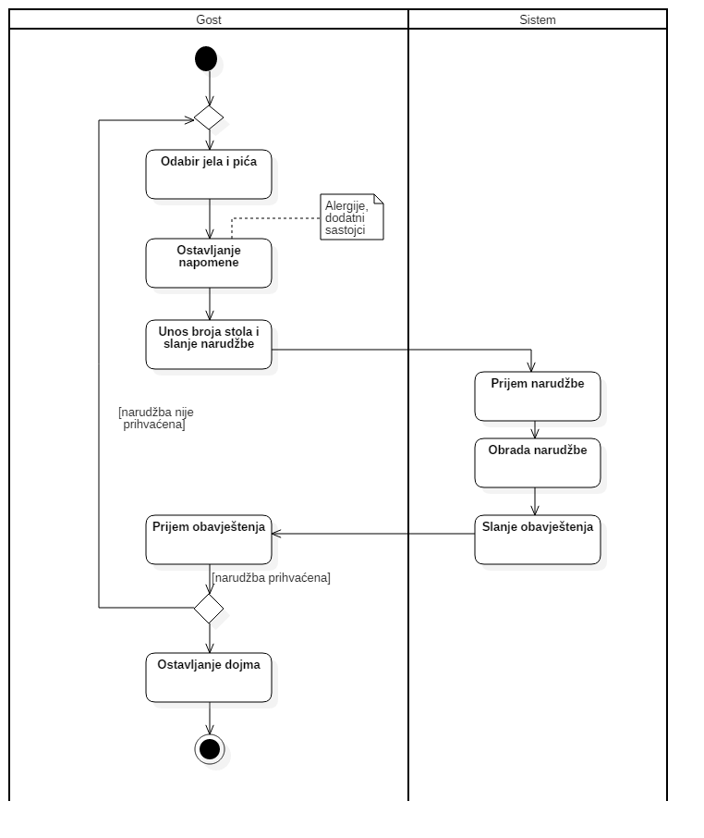

#### 3.2.1.2 Gost - Ostavljanje dojmova

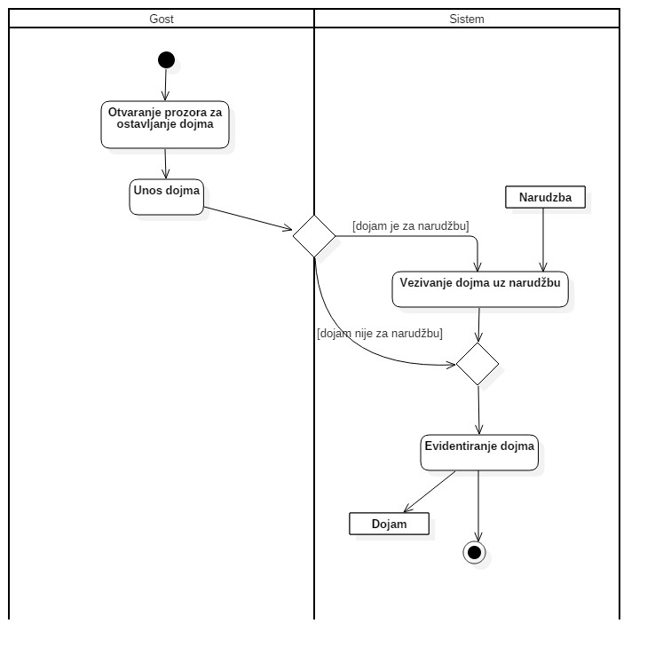

#### 3.2.1.3 Gost - Poziv konobara

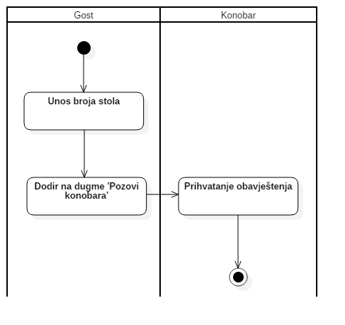

#### 3.2.1.4 Gost - Pregled događaja i promocija

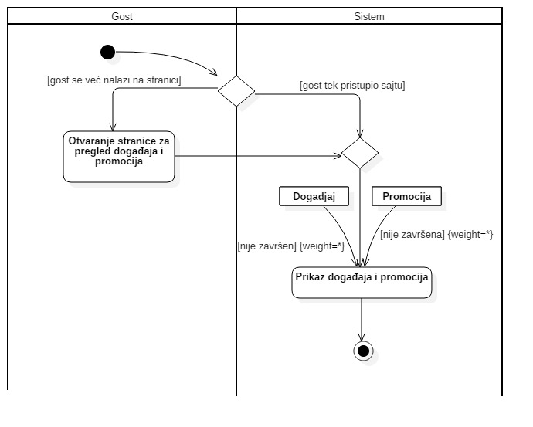

### 3.2.2 Dijagrami aktivnosti - Administrator

#### 3.2.2.1 Admnistrator - Upravljanje korisničkim nalozima

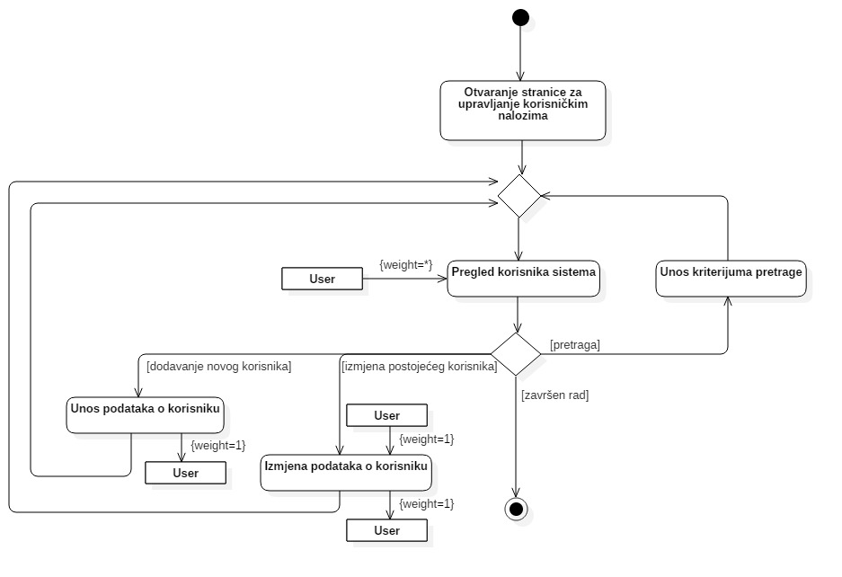

#### 3.2.2.2 Admnistrator - Upravljanje događajima

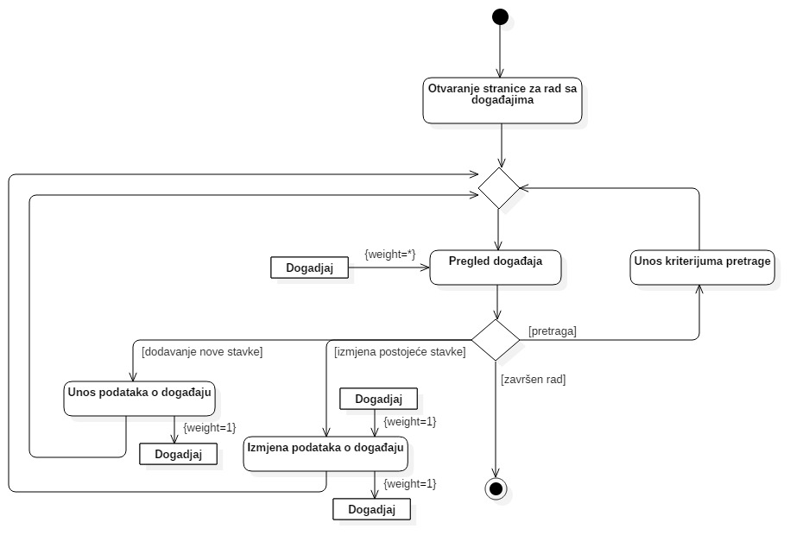

#### 3.2.2.3 Administrator - Upravljanje inventarom

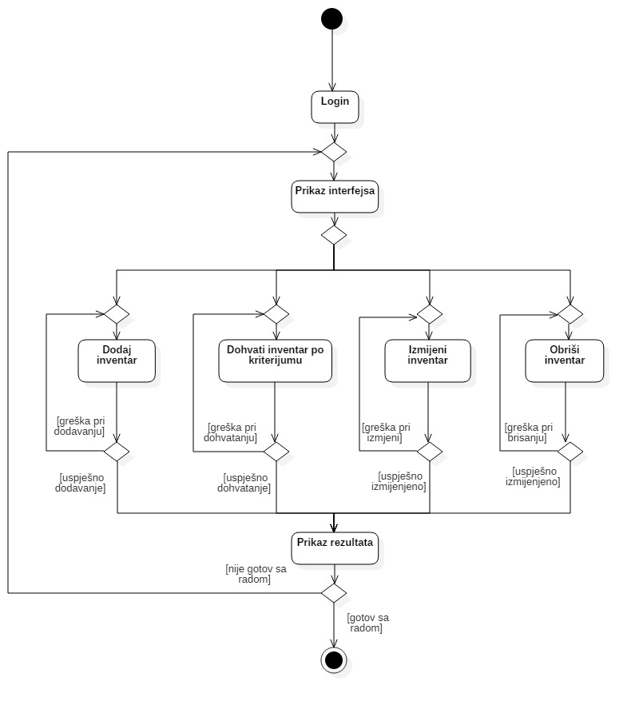

#### 3.2.2.4 Administrator - Upravljanje menijem ponuda

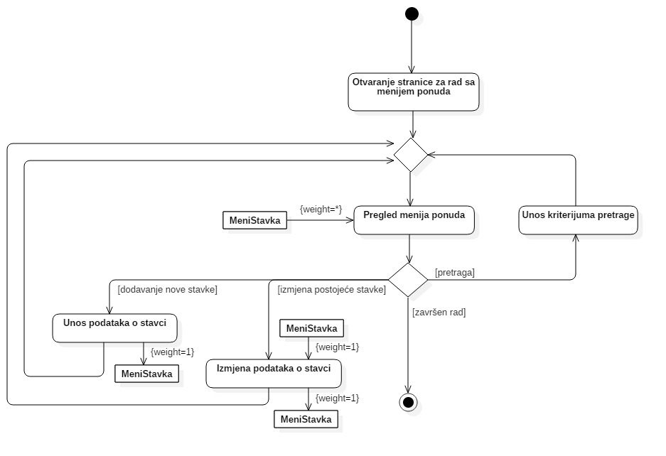

#### 3.2.2.5 Administrator - Upravljanje promocijama

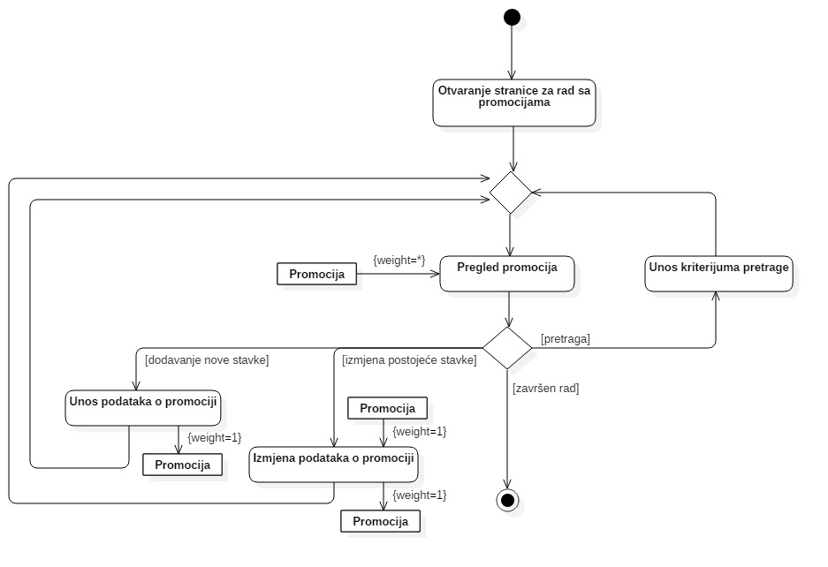

### 3.2.3 Dijagrami aktivnosti - Šef smjene

#### 3.2.3.1 Šef smjene - Ažuriranje stanja stavki na meniju

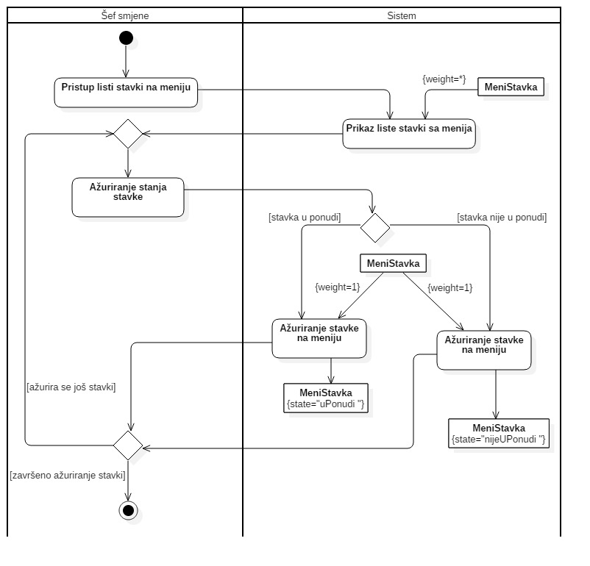

### 3.2.4 Dijagram akivnosti - Menadžer

#### 3.2.4.1 Mendžer - Generisanje izvještaja

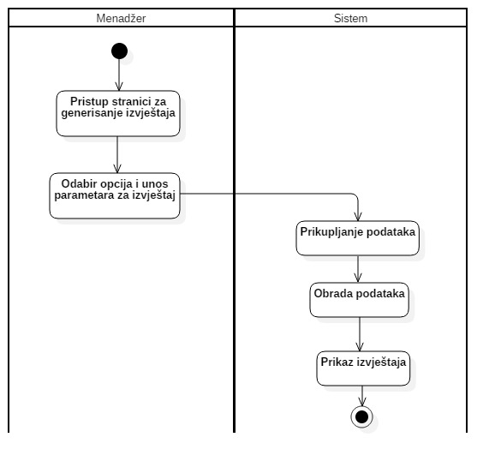

#### 3.2.4.2 Menadžer - Podešavanje postavke stolova

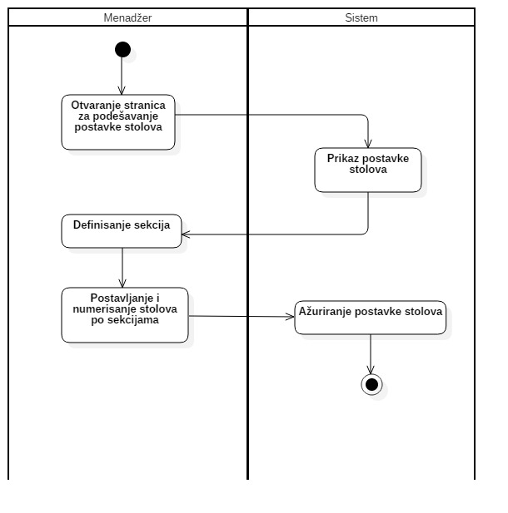

### 3.2.5 Dijagram aktivnosti – Rad sa narudžbama

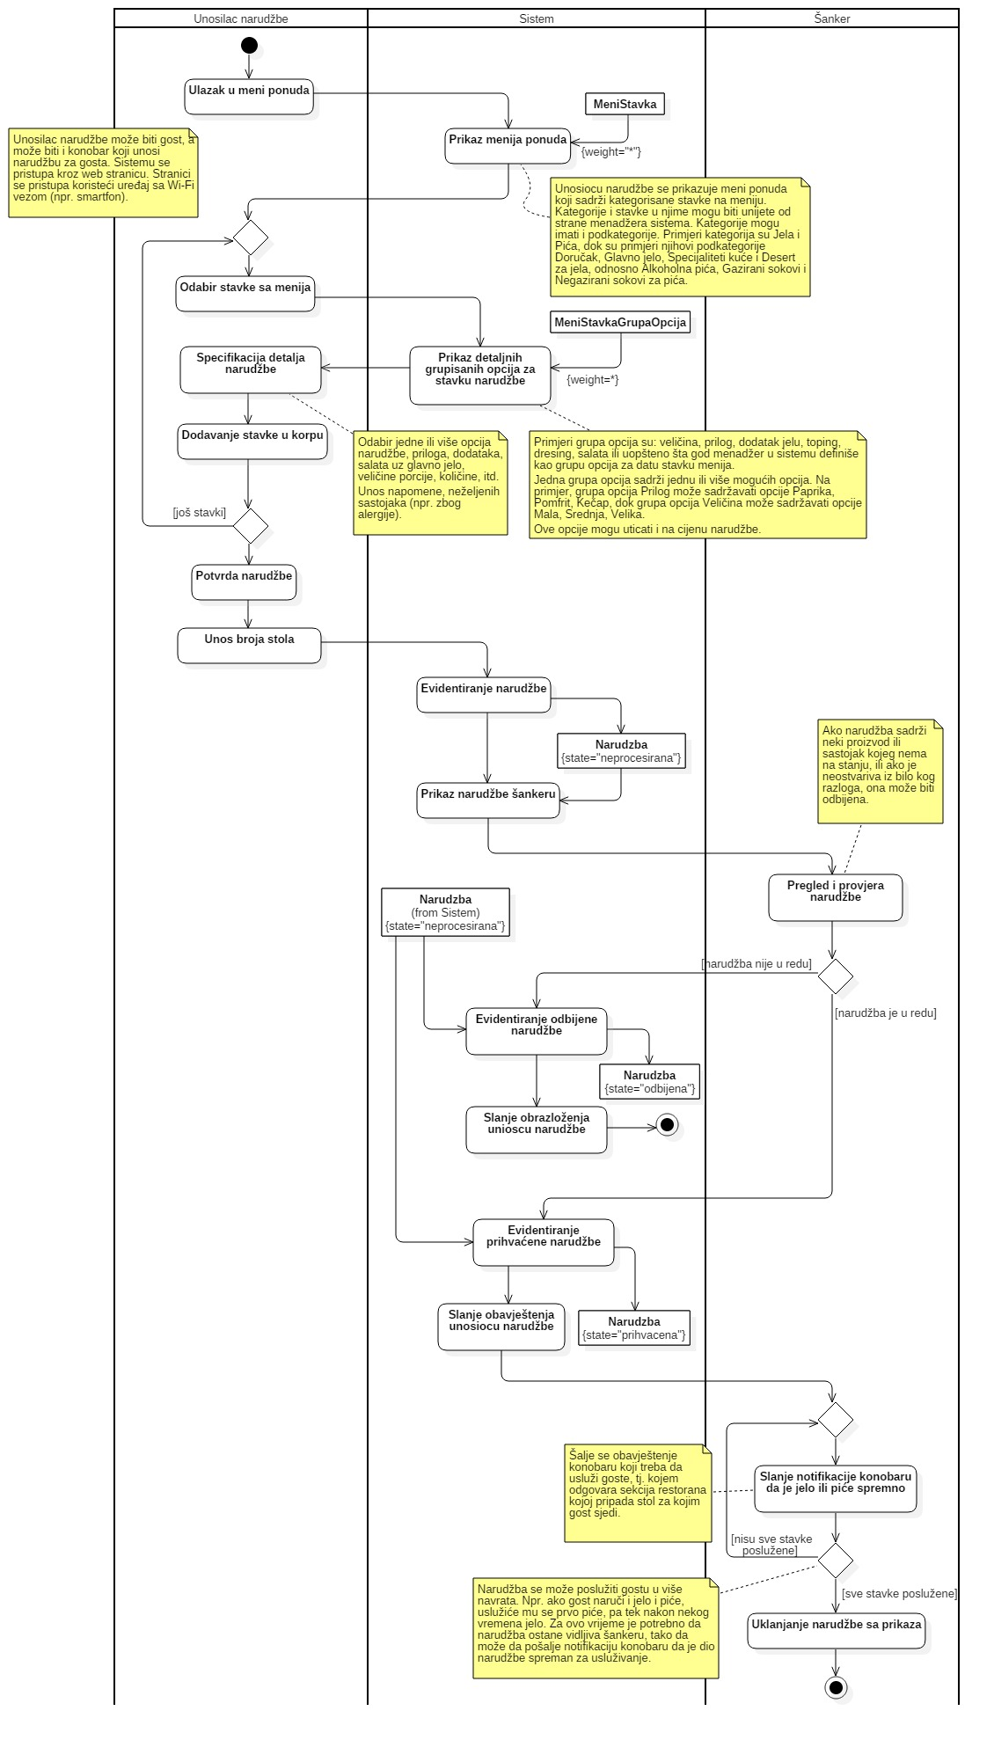

### 3.2.6 Slučajevi upotrebe sistema

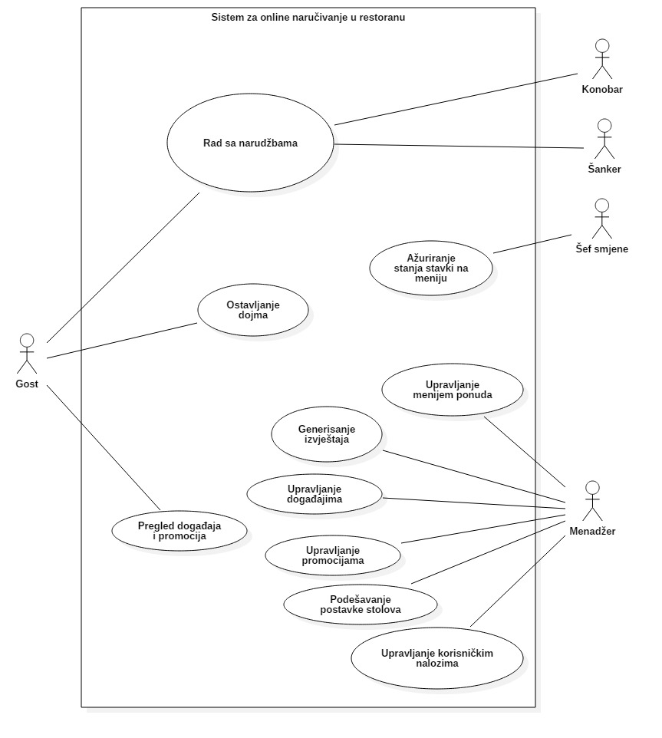

# Dijagram klasa

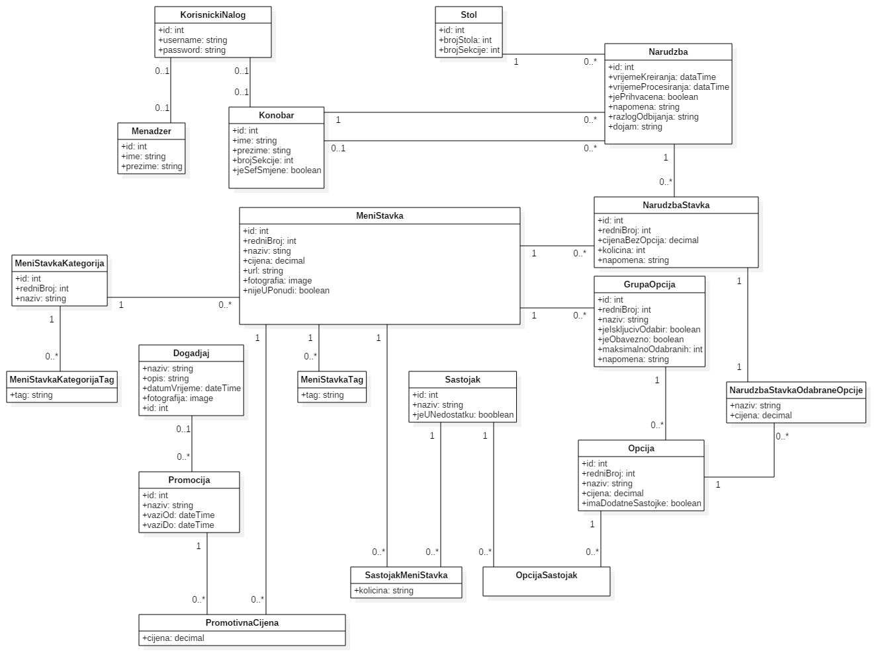

# 5 Entity Relationship dijagram

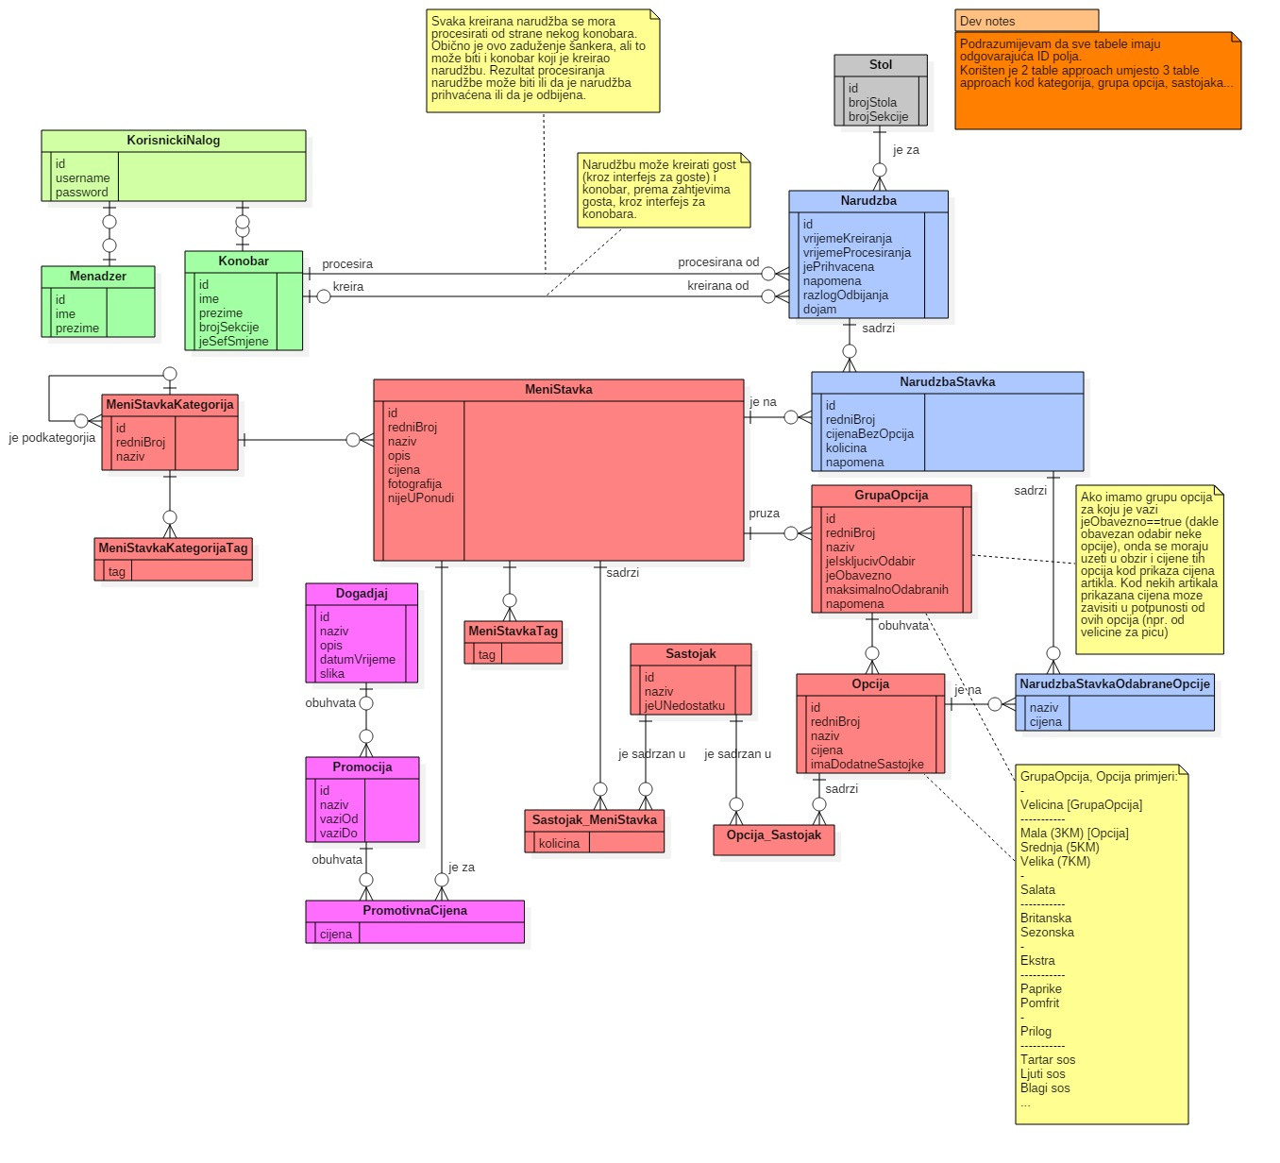

# 6 Prototipovi

## 6.1 Početna stranica

Na sledećoj slici dat je izgled početne stranice. Tu se nalaze sve osnovne informacije o restoranu, kao i osnovni menu bar pomoću kojeg možemo da pristupimo Ponudi jela i pića restorana, pregledu određenih događaja, promocijama i sličnom.

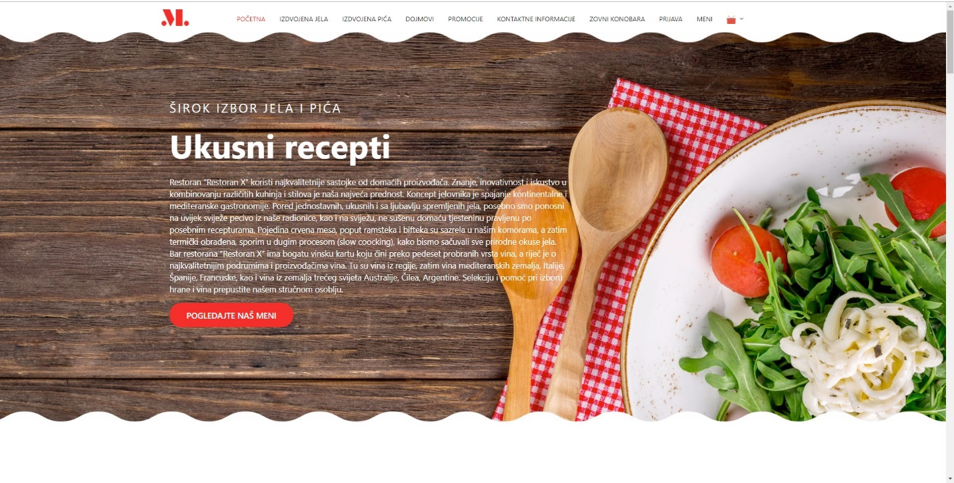

## 6.2 Promocije

Na sledećoj slici dat je izgled stranice sa promocijama, gdje je predstavljena jedna od promocija. Ovde se mogu naći sve informacije o trenutno važećim promocijama u restoranu, ili onim specijalnim koje važe samo za određene dane u sedmici ili u određenim satima u danu.

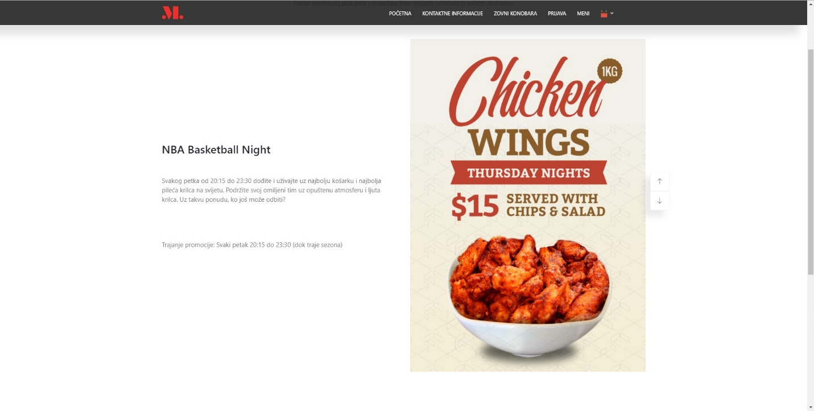

## 6.3 Meni

Na sledećoj slici dat je izgled meni stranice. Tu se nalaze sve informacije o svim dostupnim jelima i pićima u restoranu. Također klikom na svaku pojedinačnu stavku menija otvara se posebna forma, sa svim detaljima o izabranoj stavci, kao što su sastojci, što je prikazano na slici. Također moguće je i da se uz odabranu stavku iz menija naruče posebni prilozi ili da se da napomena, gdje se može specifikovati da gost ne želi neki određeni prilog zbog alergije ili nekog sličnog razloga.

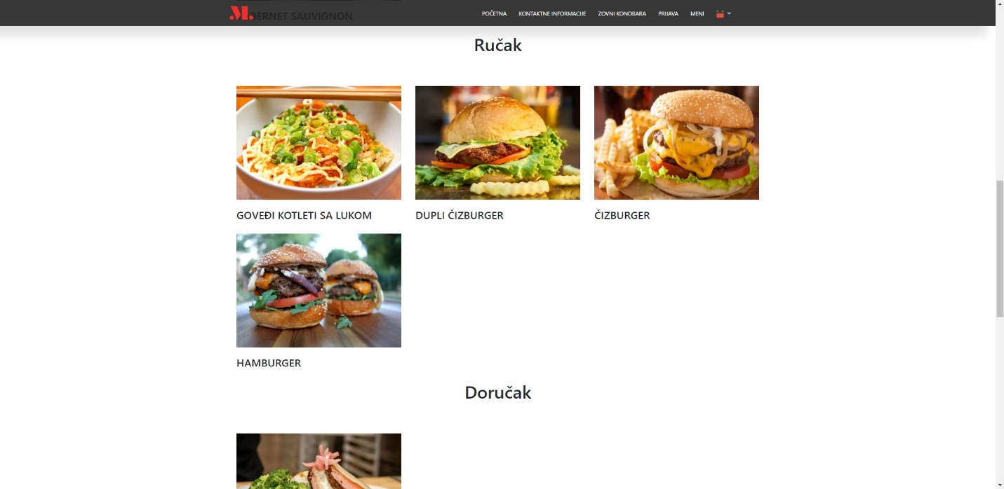

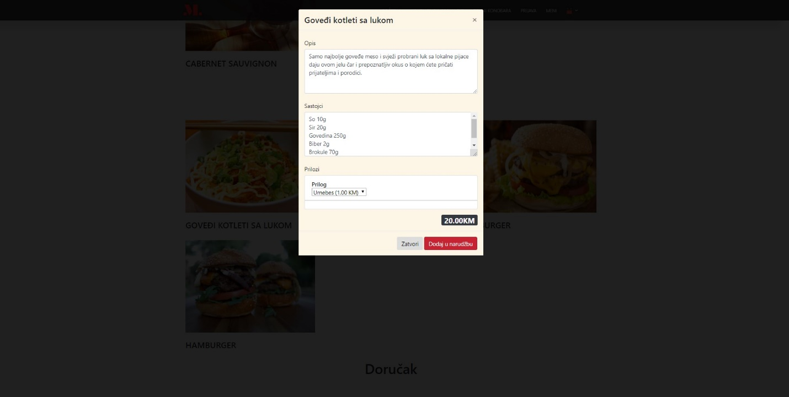

## 6.4 Slanje narudžbe

Na sledećoj slici dat je izgled stranice kada korisnik želi da pošalje svoju narudžbu za šank. Na istoj su prikazane sve izabrane stavke iz menija koje korisnik želi naručiti, te njihova ukupna cijena. Također ukoliko se korisnik iz nekog razloga predomislio i više ne želi neku određenu stavku može da je ukloni. Uz svaku stavku je moguće dodati i napomenu, te specifikovati za koji stol je narudžba kreirana

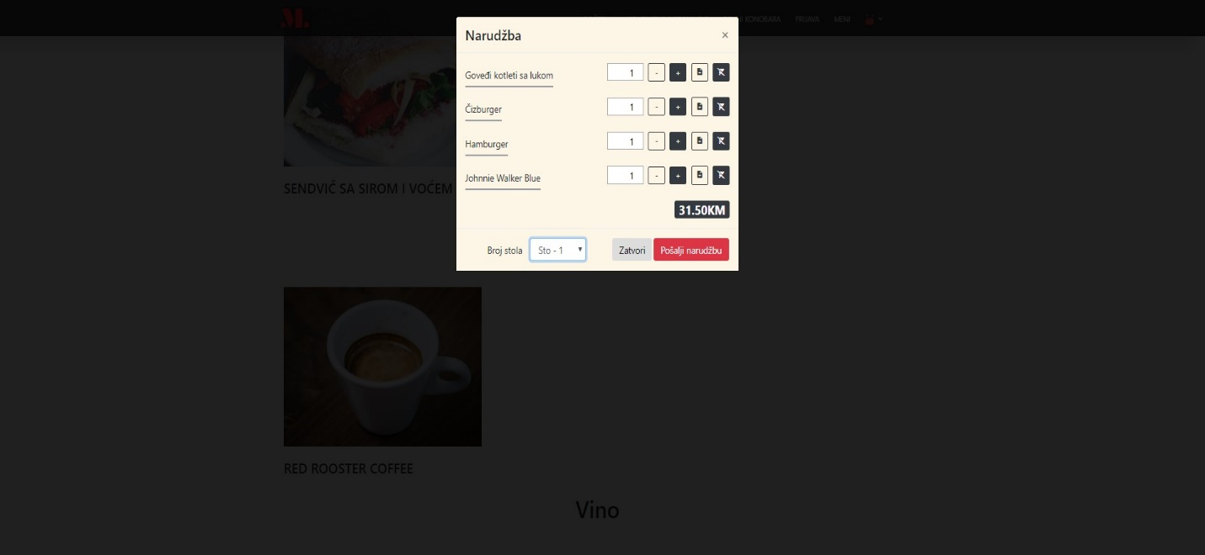

## 6.5 Admin panel

Na sledećoj slici je prikaz izgled admin stranice dijela prozora. U ovom odjeljku se kroz Django administraciju vrši administriranje aplikacije. Da bi se moglo pristupiti ovom dijelu sistema potrebno je da korisnik bude kreiran kao Django superuser i potrebno je da zna userid i password.

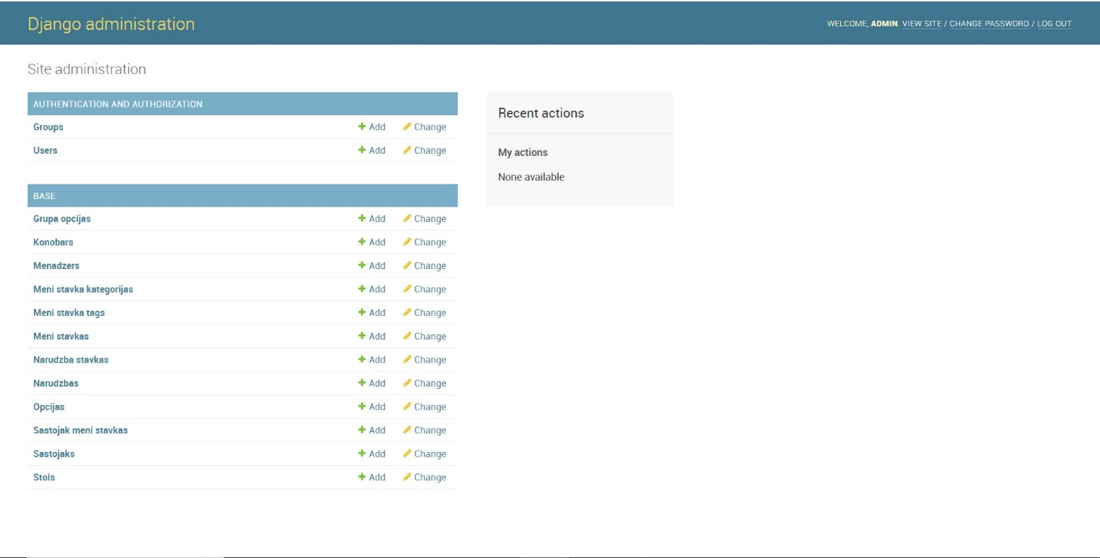

Ovaj dio sajta prikazuje sve naše modele, grupisane kroz instaliranu aplikaciju. Ovde se klikom na ime modela, može pristupiti formi koja nam izlistava sve unose koji su u vezi sa tim modelom, a također u toj formi može da se izmijene pojedini unosi. Također može da se direktno klikom na Add koji se nalazi pored svakog modela da se direktno kreira unos za taj model. Primjer za to je na sledećoj slici

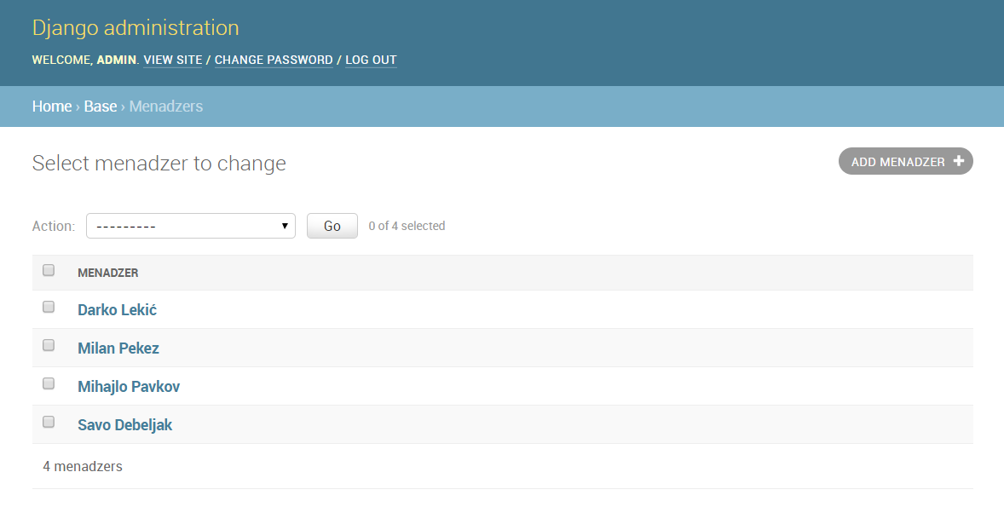

## 6.6 Šanker panel

Na sledećoj slici dat je izgled web forme koja se prikazuje šankeru. Na istoj šanker ima mogućnost da pregleda svaku narudžbu, vrijeme kada je ista prispjela, ukupna cijena narudžbe, te da istu Prihvati,Odbije, specifikuje da je narudžba gotova ili da pogleda detalje narudžbe(slika poslije). Kada se narudžba prihvati, te bude spremna za isporuku postoji opcija Narudžba gotova gdje šanker šalje obaviještenje konobaru da je narudžba spremna za isporuku gostima. Također šanker može da pogleda detalje svake narudžbe. Nakon što pritisne na opciju da je Narudžba gotova ista nestaje sa njegovog menija.

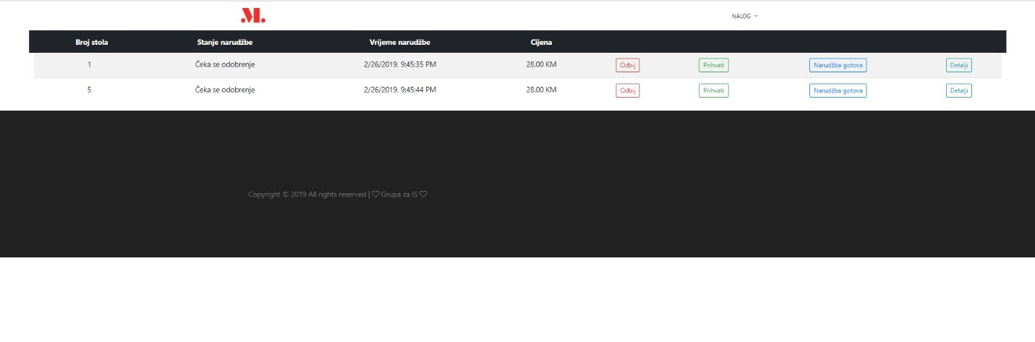

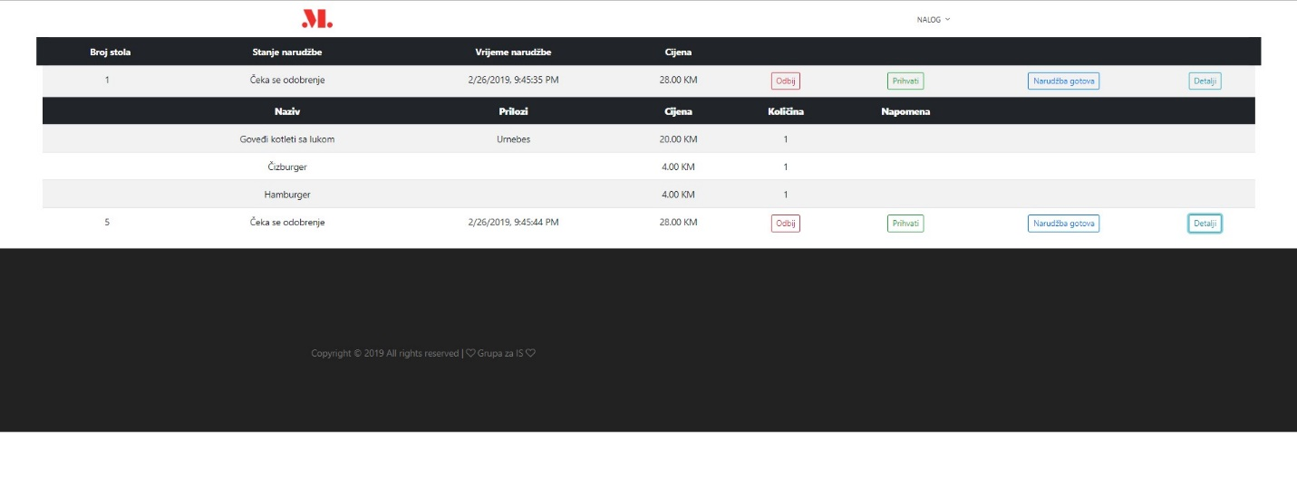

## 6.7 Menadžer izvještaji

Na sledećoj slici dat je izgled web forme na kojoj su prikazani izvještaji kojima pristup ima menadžer restorana. Menadžeri mogu da genriši izvještaje na osnovu svih narudžbi koje su do sada procesirane, potrebno je da odaberu na stranici za ivještaje period **od** i period **do***.*Nakon čega će im se prikazati lista sa izgenerisanim izvještajima, koje je moguće preuzeti kao .pdf ili .png. Sami grafici su interaktivni.

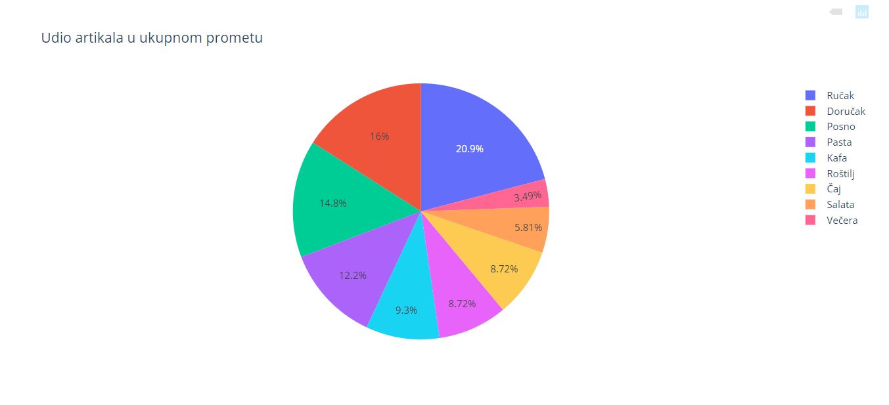

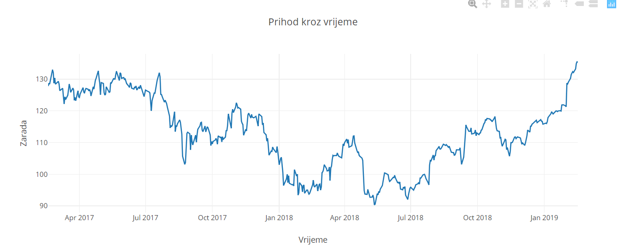

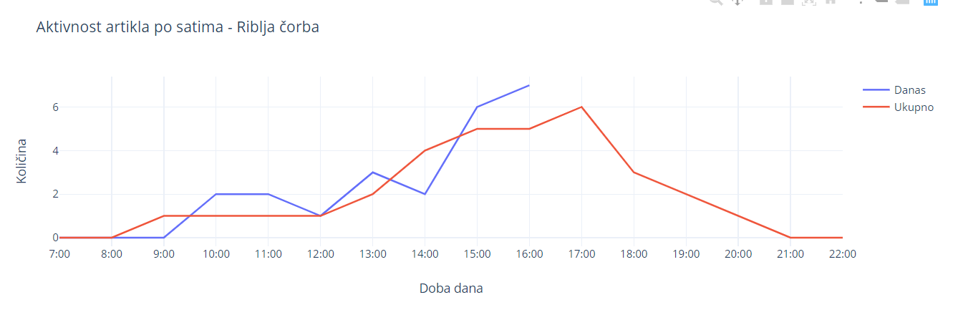

Vrste izvještaja:

* Prihodi kroz vrijeme
  + Prihodi po satu
  + Prihodi po danu
* Aktivnost artikla po satima
* Količina prodatih artikala po kategoriji
* Prihodi po kategoriji
* Aktivnost artikla po mjesecima
* Udio artikala u ukupnom prometu (za neki vremenski period)

Pojedine segmente na prva dva grafika je moguće zumirati i tako se fokusirati na neki specifičniji period. U budućim verzijama će se broj izvještaja kao i ova cijelokupna funkcionalnost dopuniti.